
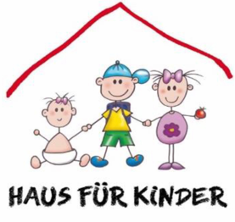
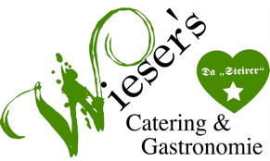
Wochenplan KW 32
 | Krippe | KiGa | SchuKiSchaWa
Montag | Spinatsuppe  (Sellerie)  Leberkäse mit Kartoffeln oder Kartoffelsalat  (Sellerie, Gluten) | Spinatsuppe  (Sellerie)  Leberkäse mit Kartoffeln oder Kartoffelsalat  (Sellerie, Gluten) | Spinatsuppe  (Sellerie)  Leberkäse mit Kartoffeln oder Kartoffelsalat  (Sellerie, Gluten)
Dienstag | Gurkensticks  ()  Nudeln mit Bolognese (Laktose, Ei, Gluten, Sellerie) | Gurkensticks  ()  Nudeln mit Bolognese  (Laktose, Ei, Gluten, Sellerie) | Gurkensticks  ()  Nudeln mit Bolognese (Laktose, Ei, Gluten, Sellerie)
Mittwoch | Salat  (Sellerie)  Pfannengyros oder Zwiebelfleisch mit Reis  (Sellerie, Gluten,) | Salat  (Sellerie)  Pfannengyros oder Zwiebelfleisch mit Reis  (Sellerie, Gluten,) | Salat  (Sellerie)  Pfannengyros oder Zwiebelfleisch mit Reis  (Sellerie, Gluten,)
Donnerstag | Klare Brühe mit Einlage  (Sellerie und je Einlage)  Gebackenes Seelachsfilet oder Fischstäbchen mit Kartoffelpüree  (Laktose, Gluten, Ei, Fisch, Sellerie | Klare Brühe mit Einlage  (Sellerie und je Einlage)  Gebackenes Seelachsfilet oder Fischstäbchen mit Kartoffelpüree  (Laktose, Gluten, Ei, Fisch, Sellerie | Klare Brühe mit Einlage  (Sellerie und je Einlage)  Gebackenes Seelachsfilet oder Fischstäbchen mit Kartoffelpüree  (Laktose, Gluten, Ei, Fisch, Sellerie
Freitag | Knödel in Rahmsoße  (Sellerie, Gluten, Laktose, Ei)  Apfelkücherl  (Laktose) | Knödel in Rahmsoße  (Sellerie, Gluten, Laktose, Ei)  Apfelkücherl  (Laktose) | Knödel in Rahmsoße  (Sellerie, Gluten, Laktose, Ei)  Apfelkücherl  (Laktose)
Guten Appetit !
Änderungen können sich jedoch tagesaktuell ergeben.

